Porte repliable à RPT de la gamme AMBIAL PW

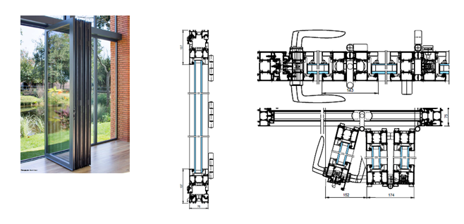

A/ Descriptif type APS
- système :
La menuiserie de 75 mm de profondeur sera composée de portes repliables de … vantaux affleurés (de 1 à 10 vantaux / 0 ou 1 ou 3 ou 5 vantaux par côté) à la française (vers l’intérieur) ou à l’anglaise (vers l’extérieur) à rupture de pont thermique de la gamme AMBIAL PW de chez Technal ou de qualité et de technicité strictement équivalente.

- Traitement de surface :
Traitement de surface par laquage teinte RAL (ou autre) de type ….
ou Traitement de surface par anodisation de type…

- Remplissage :
Remplissage de type double vitrage certifié CEKAL de chez … de composition…. avec isolateur de type….
Transmission lumineuse TL (EN410) : … et / ou de la fenêtre TLw
Facteur solaire Sg (EN410) : …et / ou de la fenêtre Sw….

- Performances :
/ Thermique : La menuiserie justifiera d’un Uw maximum de ….. W/m².K, obtenu en utilisant un double vitrage proposant un Ug de …. W/m²K et un intercalaire proposant Psi de …. W/m²K.
Pour une ou plusieurs applications représentatives du projet (choix et quantité à définir par la maitrise d’œuvre) un calcul thermique validé par le CSTB sera à fournir par l’entreprise adjudicataire du présent lot.
/ Acoustique : L’ensemble menuisé justifiera selon EN ISO 10140 & EN ISO 717 & EN 14351- d’un affaiblissement acoustique de …

/ AEV : L’ensemble menuisé, par sa situation géographique, justifiera d’un classement Air Eau Vent de type : A…E…V…selon NF EN 14351-1+A1.

/ Perméabilité à l’air Q4 et Q100 : L’ensemble menuisé justifiera d’un Q4 maxi de … et Q100 maxi de…

/ Effort de manœuvre : L’ensemble justifiera d’un effort de manœuvre de classe 1 (inférieur à 100 N)
/ Quincailleries : les quincailleries justifieront d’un classement anti-corrosion de grade 5 (420 h en brouillard salin) ainsi que d’un test d’endurance de grade 5 (25 000 cycles selon EN 13126-15).

B/ Descriptif type PRO
La menuiserie de 75 mm de profondeur sera composée de portes repliables de … vantaux affleurés (de 1 à 10 vantaux / 0 ou 1 ou 3 ou 5 vantaux par côté) à la française (vers l’intérieur) ou à l’anglaise (vers l’extérieur) à rupture de pont thermique de la gamme AMBIAL PW de chez Technal ou de qualité et de technicité strictement équivalente. Le fabricant du système constructif qui fournira l’entreprise adjudicataire du présent lot devra être en mesure de fournir le certificat de qualité Iso 14001.

- ProfilÉs :
Les profilés utiliseront un alliage d’aluminium de qualité bâtiment CIRCAL® 75R bas carbone justifiant d’un minimum de 75% d’aluminium recyclé et justifiant de 1.9 kg de CO² / kg d’aluminium produit.

OPTION : Economie circulaire des profilés aluminium :

Sous réserve d’un diagnostic amiante négatif et d’un volume > 5T, les menuiseries existantes feront l’objet d’une démolition sélective et d’un démantèlement des ouvrages (séparation des cadres aluminium, vitrages et joints).
L’entreprise mettra en place avec son fournisseur une procédure de récupération des profilés aluminium.
Le fournisseur garantira le recyclage des matériaux récupérés ainsi que la production d’alliage 6060 ou 6063 avec un minimum de 75% d’alu post-consommation.
Le fournisseur produira un document qui certifiera :
- la mise en place d’une boucle fermée en traçant les matériaux de la récupération jusqu’à la fonderie.
- le poids de CO² économisé.

Ces profilés seront conformes à la norme NF EN 14024 et bénéficieront de la certification « NF 252 – Profilés Aluminium RPT ».
Les profilés utilisés seront tubulaires multi chambres de 75 mm de profondeur. La rupture thermique sera assurée par deux barrettes isolantes serties. Elles seront à base de polyamide PA6.6 chargées à 25% de fibre de verre.
Le profilé périphérique disposera de rainure pouvant recevoir un profilé de type couvre joint, bavette, tapée ou autre habillage nécessaire.
Le cadre dormant sera assemblé en coupe droite par vissage et bouchon. La traverse basse sera équipée d'un joint de finition entre le rail et le profilé de roulement en acier inoxydable.
Le seuil sera de type seuil plat (conforme PMR) avec joints brosses
ou Le seuil sera de type seuil à battue (conforme PMR) avec joint brosse et EPDM.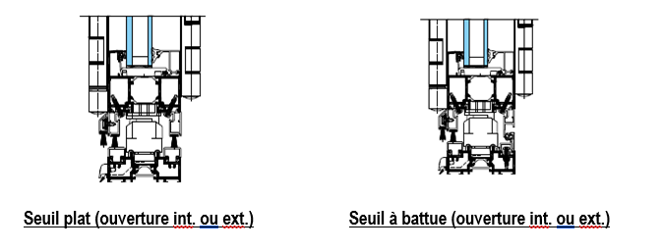

Les cadres ouvrants seront périphériques assemblés en coupe d’onglet par équerre à expansion avec assemblage par sertissage ou goupillage. L'étanchéité entre ouvrants est obtenue par un double joint tubulaire en EPDM.
Le montage ouvrant/dormant montant présentera une face vue de 121mm (ou 144mm dans le cas d’un montant serrure), en jonction de deux vantaux, les montants proposeront une face vue de 143 mm (ou 166 mm dans le cas d’un montant serrure).
Le montage ouvrant dormant en traverse proposera au maximum une face vue de 137mm.
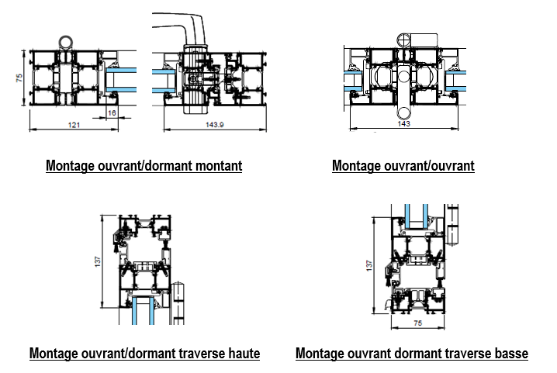

/ En option : Réalisation d’une porte repliable d’angle.

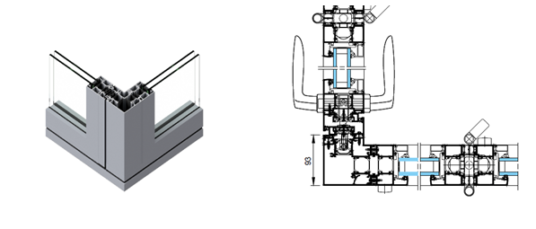

L’angle sortant de 90° de la façade sera réalisé par une porte repliable qui une fois ouverte, libèrera en totalité la baie (aucun poteau en angle). En position fermée la face vue de l’angle sera de 93 mm.

Conformément au NF DTU 39 P1 les orifices de drainage dans les traverses auront une section minimale de 50 mm² et leur nombre sera d’au moins un orifice par tranche de 500mm de feuillure basse.
La technique du drainage des eaux du système constructif employé sera la technique dite du drainage caché. L’utilisation de busette pour le drainage des eaux ne sera pas autorisée.
Le remplissage sera maintenu par une pareclose directement crochetée sur le profil.
Un joint à bourrer en EPDM viendra verrouiller ce crochetage en s'insérant entre le remplissage et la parclose

- Traitement de surface :
Les profilés du système constructif employés seront de qualité marine.
Le fabricant du système constructif sera certifié Qualicoat seaside pour garantir une très haute qualité de traitement

LAQUAGE
Les profils seront laqués teinte RAL Classe 2 ou autres selon le choix de l’architecte de type….
Le laquage sera réalisé dans un atelier industriel bénéficiant du label QUALICOAT, avec une poudre polyester polymérisée par un passage au four d’épaisseur de 60 à 80 microns.

ou Anodisation
Les profilés recevront une couche d’anodisation de classe 15 (pour l’extérieur) ou 20 (pour les atmosphères très agressives). La coloration sera réalisée suivant le procédé électrolytique (pigments métallique) de type…. Ce traitement de surface justifiera du label Qualanod.

- Quincailleries et accessoires :
L’ouverture aisée et silencieuse, se fera par le biais de chariots hauts et bas disposant de roulettes en inox. Les roulettes basses assureront la reprise de charge de 150kg par vantail et assureront une fonction anti-déraillement. Les roulettes hautes assureront une fonction anti-dégondage. Les chariots seront dissimulés par des capots noirs.
Il sera mis en œuvre jusqu’à 4 paumelles de teinte noire fonction de la hauteur des vantaux. Les paumelles en partie haute et basse reliées aux chariots formeront un ensemble qui permettra un ajustement simple verticalement de +3mm/-1mm et latéralement de +5mm/-5mm.
La fermeture sera assurée par une serrure 3 points, avec ou sans clés, dissimulés dans l’ouvrant. Actionnement par poignée simple ou double, carré de 8 mm.
Des poignées de tirage supplémentaires, pour assurer une aide à la fermeture, seront prévues sur les vantaux secondaires.
Ces poignées proposeront un design carré et extra plat. Elles seront laquables selon la teinte retenue par l’architecte.
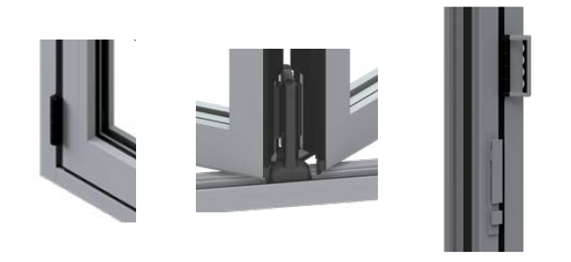

- REMPLISSAGE
Le remplissage sera de type double vitrage certifié CEKAL de chez … de composition…. avec isolateur de type….
Transmission lumineuse TL (EN410) : … et / ou de la fenêtre TLw
Facteur solaire Sg (EN410) : …et / ou de la fenêtre Sw….

- PERFORMANCES
/ Thermique : La menuiserie justifiera d’un Uw maximum de ….. W/m².K, obtenu en utilisant un double vitrage proposant un Ug de …. W/m²K et un intercalaire proposant Psi de …. W/m²K.
Pour une ou plusieurs applications représentatives du projet (choix et quantité à définir par la maitrise d’œuvre) un calcul thermique validé par le CSTB sera à fournir par l’entreprise adjudicataire du présent lot.

/ Acoustique : L’ensemble menuisé justifiera selon EN ISO 10140 & EN ISO 717 & EN 14351-1 d’un affaiblissement acoustique de …

/ AEV : L’ensemble menuisé, par sa situation géographique, justifiera d’un classement Air Eau Vent de type : A…E…V…selon NF EN 14351-1+A1.

/ Perméabilité à l’air Q4 et Q100 : L’ensemble menuisé justifiera d’un Q4 maxi de … et Q100 maxi de…

/ Effort de manœuvre : L’ensemble justifiera d’un effort de manœuvre de classe 1 (inférieur à 100 N)
/ Quincailleries : les quincailleries justifieront d’un classement anti-corrosion de grade 5 (420 h en brouillard salin) ainsi que d’un test d’endurance de grade 5 (25 000 cycles selon EN 13126-15).

Pour toutes informations complémentaires vous pouvez consulter notre site internet www.technal.com/

Vous pouvez également contacter votre responsable prescription régionale :

